Министерство высшего и среднего специального образования РФ МОСКОВСКИЙ ИНСТИТУТ ЭЛЕКТРОННИКИ И МАТЕМАТИКИ

МЕТОДИЧЕСКИЕ УКАЗАНИЯ
к лабораторной работе

измерение усилий и деформаций с использованием
тензорезисторных преобразователей

Факультет электронной техники
Кафедра метрологии радиоэлектронной
техники

Москва – 2004
Методические указания к лабораторной работе "ИЗМЕРЕНИЕ УСИЛИЙ И ДЕФОРМАЦИЙ С ИСПОЛЬЗОВАНИЕМ ТЕНЗОРЕЗИСТОРНЫХ ПРЕОБРАЗОВАТЕЛЕЙ" по дисциплинам "Измерительные преобразователи" и "Информационно-измерительная техника", изучаемый студентами П и У курсов специальностей 0642 и 0567 соответственно.
Лабораторная работа выполняется в объеме 4-х часов. Основным содержанием рабом является изучение принципа действия и конструкции тензорезисторов и овладение практическими навыками работы с современными тензометрическими установками при измерении сил и деформаций в элементах конструкций.

Редактор С.Л.Клышинская
Техн.редактор О.Г.Завьялова

Подписано в печать 14.01.88 Формат 60x84 1/16
Объем 1,36 печ.л. Уч.-изд.л. 1,32 Тираж 50 экз.
Изд. № 229 Заказ - 73 Бесплатно

МИЭМ, 109028, Москва, Б.Вузовский пер., 3/12
Ротапринт МИЭМа, 113054, Москва, М.Пионерская, 12

© Московский институт электроники и математики, 1988.

1. Цель работы, ее краткое содержание

1.1. Целью настоящей работа является изучение принципа действия тензорезисторных преобразователей и приобретение практических навыков работы с тензометрической установкой, предназначенной для измерения механических сил и деформаций.

1.2. В процессе выполнения работы студенты собирают электрическую схему тензометрической установки, определяют ее градуировочную характеристику, а затем определяют неизвестные веса и массы деталей.

2. Основные сведения о тензорезисторах

В основе принципа действия тензорезисторов лежит явление тензоэффекта, заключающееся в изменении электрического сопротивления проводников и полупроводников при их механической деформации.
Сопротивление R резистора, выполненного в виде проволоки длиной l, определяется известным выражением.
(1)
где ρ - удельное сопротивление материала проволоки;
S - площадь поперечного сечения проволоки. Дифференцируя выражение (1) и переходя к конечным приращениям, получим, что продольной упругой деформации проволоки соответствует относительное изменение ее сопротивления
(2)
где ΔR, Δρ, ΔS - абсолютные приращения сопротивления, удельного сопротивления, длины и площади поперечного сопротивления проводника соответственно.
В твердом теле в зоне упругих деформаций величины поперечных и продольных деформаций связаны выражением

(4)
где - значение относительной продольной деформации;
- значение относительной поперечной деформации;
в - поперечный размер проводника; μ - коэффициент Пуассона.
С учетом выражений (2) и (4) величина относительного изменения проводника диаметром d и длиной l.

(5)

Качество тензорезистора определяется его коэффициентом тензочувствительности K и величиной температурного коэффициента сопротивления /ТКС/ . Коэффициент тензочувствительности K определяется отношением
(6)
Чем выше коэффициент тензочувствительности К и меньше температурный коэффициент сопротивления (ТКС) материала, из которого изготовлен тензорезистор, тем выше его качество.
Чаще всего проволочные тензорезисторы изготавливаются из сплавов константан и манганин, у которых К≈2 и ТКС=±30*10⁻⁶K⁻¹ и ±10*10⁻⁶K⁻1 соответственно.
Если положить в (5), что , то .
Устройство наиболее распространенного типа наклеиваемого проволочного тензорезистора изображено на рис.1,а. На полоску тонкой бумаги или лаковой пленки 1 наклеивается так называемая решетка из зигзагообразно уложенной тонкой проволоки 2 диаметром 0,02 - 0,05 мм. К концам проволоки присоединяются (пайкой или сваркой) выводные медные проводники 3. После высыхания слоя клея сверху преобразователь покрывается защитным слоем лака 4. Если такой преобразователь наклеить на поверхность испытуемой детали, то он будет воспринимать деформации ее поверхностного слоя. Измерительной базой преобразователя является длина детали, занимаемая проволокой. Наиболее часто используются проволочные преобразователи с базами 5-20 мм, обладающие сопротивлением 50-500 Ом.

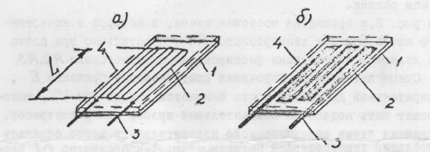

Рис.1. Конструкции тензорезисторных преобразователей

Тензопреобразователи с решеткой из фольги (рис.1,б) получаются путем химического травления фольги 2 толщиной 4~ 12 мкм, нанесенной сплошным слоем на поверхность подложки 1из непроводящего материала. Фольговые преобразователи имеют меньшие габариты, чем обычные проволочные и могут иметь базу L 0,5-5 мм.
Металлические пленочные тензорезисторы изготовляются путем напыления в вакууме на поверхность тонкой подложки слоя тензо-чувствительного материала с последующим травлением слоя проводящего материала с целью формирования решетки тензорезистора. Пленочные тензорезисторы имеют толщину 1 мкм и менее, базу 0,1-0,5 мм и конфигурацию, аналогичную фольговым тензорезисторам (рис. 1,б).
В настоящее время в практику измерений все шире стали внедряться интегральные полупроводниковые тензорезисторы имеющие коэффициент тензочувствительности К≈50-200. Непосредственно па упругом элементе, выполненном из кремния или салфира, с использованием планарной технологии микроэлектроники формируется тензорезистор из монокристаллического кремнии. Такие тензорезисторы обеспечивают большую точность преобразования, чем пленочные или фольговые, поскольку между поверхностью упругого элемента и решеткой тензорезистора отсутствует слой клея, являющиеся источником погрешностей при передаче деформаций от упругого элемента к тензорезистору.
Наиболее распространенной измерительной целью для тензорезисторов является мостовая измерительная схема, работающая в неравновесном режиме.
На рис.2,а приведена мостовая схема, в которой в качестве одного плеча включен тензорезистор R1, а остальные три плеча моста являются постоянными фиксированными резисторами R2, R3, R4. Схема питается от источника постоянного напряжения Е. С измерительной диагонали моста снимается напряжение U_{M}, которое может быть подано на измерительный прибор или регистратор. Приведенная схема неравновесного измерительного моста обладает значительной температурной погрешностью. Тензорезистор R1 располагается непосредственно на объекте измерения, а резисторы R2, R3, R4 - в блоке вторичной аппаратуры, содержащей усилители, блоки питания, показывающие приборы, удаленном от объекта измерения и находящимся в других климатических условиях. При изменении температуры поверхности объекта измерения будет изменяться сопротивление тензорезистора R1, что. приведет к изменению выходного напряжения U_{Н} мостовой схемы при отсутствии упругой деформации решетки тензорезистора.

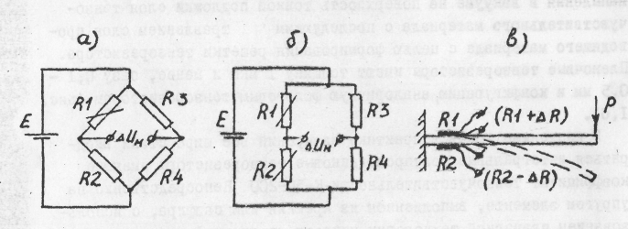

Рис.2. Схемы включения тензорезисторов

При дифференциальном включении двух идентичных тензорезисторов R1 и R2 в два соседних плеча моста (рис. 2,б) удается понизить температурную погрешность нуля в 10-20 раз по сравнению с предыдущей схемой включения.
Пример физической реализации дифференциальной мостовой схемы измерения представлен на рис.2,в. На поверхности консольно закрепленной упругой, балки 1 наклеены тензорезисторы R1 и R2, которые включены в качестве плеч мостовой измерительной схемы и имеет равные сопротивления (R1=R2). При равенства сопротивлений двух других плеч моста (R3 и R4) выходной сигнал с измерительной диагонали моста равен нулю (ΔU_{M}=0).
При воздействии на конец консольной балки измеряемого усилия Р≠0 балка прогнется (см. пунктирное изображение балки на рис.2,в), что приведет к появлении упругих деформаций и напряжений растяжения на верхней поверхности балки и напряжений сжатия на нижней ее поверхности. Упругие деформации балки будут восприняты наклеенными тензорезисторами и их сопротивления изменятся соответственно до значений R1+ΔR и R2-ΔR (рис.2,б и 2,в). При этом на выходе мостовой схемы появится напряжение ΔU_{M} функционально связанное с измеряемым усилием Р. При идентичных параметрах тензорезисторов погрешность нуля, обусловленная изменением их активного сопротивления вследствие изменения температуры балки, будет близко к нулю, поскольку абсолютные значения приращений сопротивлений ΔR1 и ΔR2 будут равны и не вызовут разбаланса мостовой схемы, а, следовательно, и дополнительного приращения выходного напряжения U_{M}.
С целью уменьшения влияния изменения температуры окружающей среды на чувствительность мостовой схемы довольно часто в качестве пассивных плеч мостовой схемы R3 и R4 также используются тензорезисторы, расположенные на объекте измерения или рядом с ним, но не воспринимающие измеряемых упругих деформаций.
В инженерной практике выходной сигнал с диагонали неравновесного моста подается на вход электронного усилителя, а затем на измерительный прибор или регистратор, в качестве которого может быть использован электромеханический светолучевой осциллограф.
На структурной схеме (рис.3) представлены возможные варианты использования выходного сигнала мостовой измерительной схемы с двумя тензорезисторами, включенными в плечи моста по дифференциальной схеме.
Под действием измеряемого усилия деформируется упругий чувствительный элемент, в качестве которого в данной лабораторной работе используется балка равного сопротивления, в других же случаях это может быть деталь любой формы, на поверхность которой наклеиваются тензорезисторы.

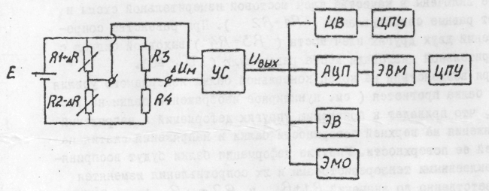

Рис.З.Структурная схема тензометрического измерительного устройства.
УС - электронный усилитель (усилитель постоянного тока), ЦВ - цифровой вольтметр, ЦПУ - цифропечатающее устройство, АЦП - аналого-цифровой преобразователь, ЭВМ - электронно-вычислительная машина, ЭВ - электронный вольтметр аналогового типа, ЭМО - электромеханический светолучевой осциллограф

Выходной сигнал мостовой неуравновешенной схемы подается на вход электродного усилителя УС с постоянным и известным коэффициентом усиления.
Выходное напряжение неравновесного моста при условии, что в состоянии равновесия сопротивления всех плеч равны R₀, а напряжение источника питания E=const , определяется выражением

(8)
где R_{Н} - сопротивление нагрузки на выходе мостовой схемы, т.е. входное сопротивлений УС; относительное изменение сопротивления каждого из тензометров.
Для подавляющего большинства усилителей постоянного тока можно принять, что их входное сопротивление R_{Н}>>R₀ тогда на основании предыдущего выражения имеем
т.е. между измеряемой деформацией (усилием), вызывающей изменение сопротивления тензорезисторов со значения R₀=R₁=R₂ до значений R₀±ΔR, и выходным напряжением мостовой схемы существует практически линейная зависимость.
Выходной сигнал усилителя U_{ВЫХ} (рис.3), имеющего коэффициент усиления по напряжению К_{У} будет равен
(10)
и в зависимости от требуемой формы представления результата измерения может быть подан на вход различных измерительных и преобразующих устройств.
Для представления результата измерения в цифровой форме U_{ВЫХ} измеряется цифровым вольтметром ЦВ (рис.3), выход которого может быть подсоединен к самостоятельному цифропечатающему устройству ЦПУ с целью обеспечения документальной регистрации результатов измерения.
В том случае, если выходную информацию необходимо обрабатывать по заданному алгоритму, U_{ВЫХ} подается на аналого-цифровой преобразователь АЦП (рис.3), с выхода которого информативный сигнал в виде кода подается на ЭВМ. Обработанные результаты эксперимента выводятся на цифропечатающее устройство ЦПУ.
Выходное напряжение усилителя может быть измерено аналоговым электронным вольтметром ЭВ.
В инженерной практике чаще всего U_{ВЫХ} фиксируется на фотобумаге или кинопленке посредством электромеханического светолучевого осциллографа ЭМО.
При всем многообразии задач, решаемых с помощью тензорезисторов, можно выделить две основные области их применения.
Первая область - применение тензорезисторов для измерения механических величин (сил, перемещений, давлений), преобразуемых в деформацию упругого элемента, величина которой измеряется с помощью тензорезисторов.
В этом случае имеется возможность индивидуальной градуировки тензорезистивного преобразователя, на основе которой строится его градуировочная характеристика. Текущее значение измеряемой величины определяется с использованием градуировочной характеристики. Погрешности измерений лежат в диапазоне 0,05% - 0,5%.

Вторая область применения - исследование деформаций и механических напряжений в деталях и элементах конструкций. Например, в различных точках тонкой оболочки, подвергаемой сложным нагружениям. Примером такой оболочки может служить фюзеляж современного самолета или корпус современной вакуумной установки. Для решения этих задач характерны значительное число точек тензометрирования (до сотен и даже тысяч), широкие диапазоны изменения измеряемых деформаций или напряжений и отсутствие возможности градуировки измерительных каналов. В связи с последним обстоятельством всем тензометрам приписывается осредненная градуировочная характеристика. Основной причиной погрешности в этих случаях является разброс значений сопротивлений конкретных экземпляров тензорезисторов R1, R2 и значений коэффициентов тензочувствительности К_{Т} относительно средних для данной партии значений. В связи с этим суммарная погрешность измерений составляет 2 – 10%.
Тензорезисторы применяются для измерения как статических, так и динамических деформаций. Верхняя граница частотного диапазона определяется соотношением между базой тензометра l и длиной волны λ упругой деформации в материале исследуемого элемента. Эnо соотношение рекомендуется поддерживать в пределах l/λ≤0,1 Практически частота регистрируемых процессов может лежать в диапазоне 0 - 100 кГц.

3.Оборудование, используемое при выполнении лабораторной работы.

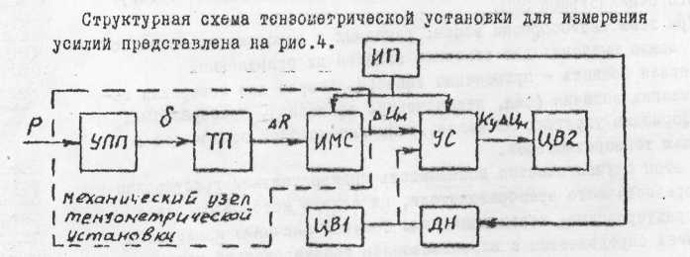

Рис.4. Структурная схема тензометрической установки для измерения усилий.

Р - измеряемое усилие (вес); УПП - упругий первичный преобразователь силы Р в величину упругой деформации; ТП - тензорезисторный преобразователь величины упругой деформации в соответствующее значение приращений активного сопротивления тензорезисторов; ИМС - измерительная мостовая схема; ΔU - выходное напряжение с диагонали И.МС; ИП - стабилизированный источник питания; УС - электронный усилитель постоянного тока с коэффициентом усиления К_{У}, ЦВ1 и ЦВ2 – электронные цифровые вольтметры; ДК - делитель напряжения, используемый для определения значения коэффициента усиления усилителя УС.

Первичный преобразователь УПП в рассматриваемой установке выполнен в виде консольной балки 1 равного сопротивления изгибу (рис.5). Балка равного сопротивления 1 имеет постоянную толщину и вид равнобедренного треугольника в плане. При приложении измеряемого усилия Р к свободному концу балки путем навески грузов 2 на шток 7 последняя прогибается. При этом характерной особенностью балки равного сопротивления является постоянство величины напряжения растяжения и сжатия в ее наружных слоях по всей длине балки независимо от координаты X, т.е. при определенной силе Р в пределах 0< Х ≤ l величина напряжений в наружных слоях балки будет постоянной, что можно записать в виде 8.2
(11)
где b - ширина балки у основания (рbс.5);
h - толщина балки.
Соответственно величина относительной упругой деформации на всем протяжения балки также будет постоянной
(12)
Знак "+" относится к верхнему наружному слою балки, а знак"-" соответственно к нижнему наружному слою балки.
Конструктивно балка 1 равного сопротивления (рис.5) закреплена на торцевой поверхности вертикальной стойки 5, которая в свою очередь жестко прикреплен к основанию 4. В нижней части основания расположена миниатюрная консольная балка 5. На балках 1 и 5 ближе к
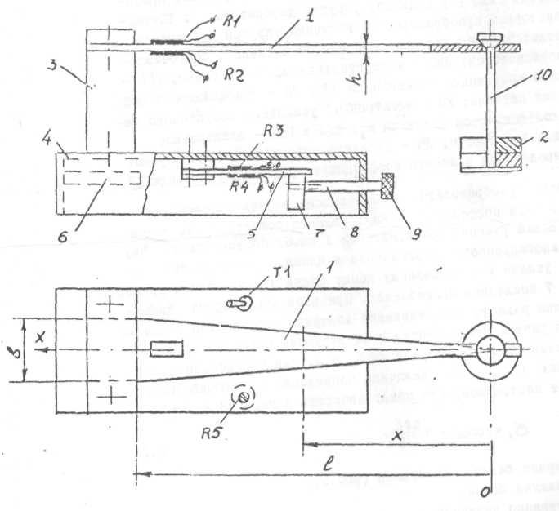
Рис.5. Конструкция механического узла тензометрической установки
месту заделки сверху и снизу наклеены металлические проволочные тензорезисторы R1, R2 и R3, R4 соответственно, при этом R1≈R2≈R3≈R4≈R. Эти сопротивления включены в качестве плеч мостовой схемы, приведенной на рис.2 и рис.3. Коммутация концов схемы выполнена на колодке 6, расположенной в основании 4 (рис.5).
Для балансировки мостовой схемы перед началом измерений (т.е. для получения ΔU_{M}=0) изменяются величины сопротивлений R3 и R4 путем изгиба миниатюрной консольной балки 5 (рис.5), посредством вращения оси b, на которой установлен эксцентрик 7, контактирующий с концом этой балки.
Электрический сигнал ΔU_{M} c диагонали мостовой схемы подается на вход усилителя УС (рис.4), с выхода которого он поступает ни вход цифрового вольтметра ЦВ.
Для усиления выходного сигнала мостовой схемы ΔU_{M} применяя серийно-выпускаемый универсальный электронный усилитель типа "Топаз-4", предназначенный специально для использования в тензометрических установках.
Измерение выходного сигнала усилителя (U_{ВЫХ}=К_{У}ΔU_{M}) осуществляется цифровым вольтметром ЦВ2 типа В7-16А (рис.4). Показания цифрового вольтметра снимаются визуально.
В качестве стабилизированного источника питания ИП используется стандартный, серийно-выпускаемый источник постоянного напряжения типа Б5-47.
Создание измеряемого усилия Р осуществляется навеской на штангу 10 (рис.5) навесок 2 известной массы, а, следовательно, и веса (Р=mg , где m - масса навески; g - ускорение силы тяжести Земли).
Конструктивно первичный упругий преобразователь УПП, тензометрические преобразователи ТП, соединенные в измерительную мостовую схему (ИМС), объединен в механическом узле тензометрической установки. На рис.4 эта совокупность преобразователей обведена пунктирным прямоугольником.
Электрическая схема тензометрической установки приведена на рис.6. С измерительной диагонали мостовой схемы через двухполюсный переключатель Т1, установленный в положении 1, выходной сигнал ΔU_{M} подается на вход тензоусилителя "Топаз-4". С входа тензоусилителя через клеммы 3, 4 разъема Х2 измеряемый сигнал U_{ВЫХ}=К_{У}ΔU_{M} подается на вход цифрового вольтметра ЦВ-2. Для регулировки коэффициента усиления тензоусилителя переключатель Т1 ставится в положение 2 и с помощью потенциометра У и цифрового вольтметра ЦВ-1 на входе тензоусилителя выставляется напряжение U_{ВХ}=5мВ. При этом на табло цифрового вольтметра ЦВ-2 фиксируется выходное напряжение U_{ВЫХ}. Коэффициент усиления определяется отношением К_{УС}=U_{ВЫХ} /U_{ВХ}..
Регулировка коэффициента усиления усилителя "Топаз-4" осуществляется вращением рукоятки "У", расположенной на лицевой панели платы усилителя.
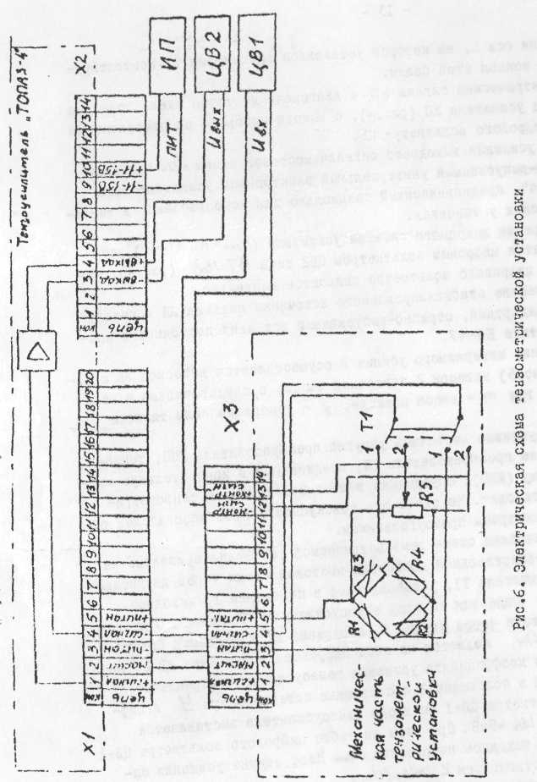

На рис.7 показан внешний вид лицевой панели универсального электронного усилителя "Топаз-4". Назначение элементов, расположенных на панели усилительного канала:
а) потенциометрустановки нуля на выходе усилителя;
б) потенциометр "Б" для балансировки усилительного тракта с подключенным к нему датчиком;
в) кнопка "М" для включения масштабного сигнала (в лабораторной работе не используется);
г) кнопка "4,5-9" для установки напряжения питания датчика; при нажатой кнопке устанавливается напряжение 4,5В, а при отжатой -9В;
д) кнопки "2-5" для ослабления выходного сигнала в 2,5 и 10 раз (в лабораторной работе не используются и находятся отжатом состоянии);
е) кнопка "+-" для переключения полярности выходного сигнала тензоусилителя.
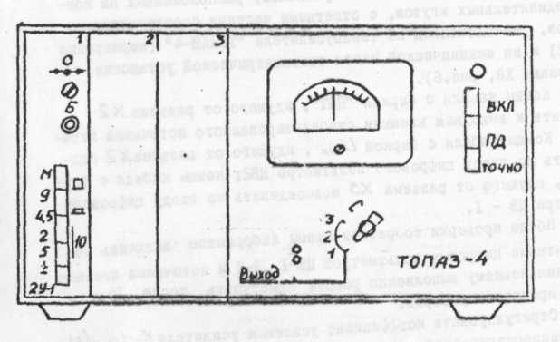

Рис.7. Внешний вид лицевой панели универсального электронного усилителя "ТОПАЗ - 4"

На передней панели блока питания тензоусилителя "ТОПАЗ-4" расположены:
а) кнопка "вкл" для включения напряжения питания, поступающего на "ТОПАЗ-4" от внешнего стабилизированного источника напряжения (ИН, рис.4);
б) Кнопка "ИД" для включения питания на мостовые измерительные схемы, сформированные тензорезисторами R1, R2, R3, R4 (рис.3);
в) кнопка "точно" для повышения чувствительности стрелочного прибора, фиксирующего выходной ток тензоусилителя;
г) переключатель "выход-контроль" для подключения стрелочного прибора к выходу одного из трех усилительных трактов (выход) или для контроля напряжения на выходе преобразователя (около 9В) или стабилизатора (П-15В);
д) вспомогательные гнезда для контроля выходного напряжения на выходе коммутируемого канала.

4.Методика проведения работы и обработки результатов эксперимента

4.1. Переключателем на лицевой панели стабилизированного источника питания ИП выставить напряжение стабилизации 15В.
4.2. Состыковать три розетки разъемов, расположенных на концах соединительных жгутов, с ответными частями соответствующих разъемов, расположенных на тензоусилителе "ТОПАЗ-4" (маркировка XI и Х2) и на механической части тензометрической установки (маркировка ХЗ, рис.6).
4.3. Концы кабеля с биркой "ПИТ", идущего от разъема Х2 подключить к выходным клеммам стабилизированного источника питания ИП. Концы кабеля с биркой U_{ВЫХ}, идущего от разъема Х2 подсоединить ко входу цифрового вольтметра ЦВ2; концы кабеля с биркой U_{ВХ}, идущего от разъема ХЗ подсоединить ко входу цифрового вольтметре ЦВ - 1.
4.4. После проверки собранной схемы лаборантом включить сетевое питание цифровых вольтметров ЦВ-1, ЦВ-2 и источника питания ИП. К дальнейшему выполнению работы приступить после 15-минутного прогрева приборов.
4.5. Отрегулировать коэффициент усиления усилителя К_{УС}=U_{ВЫХ} /U_{ВХ} канала тензометрического усилителя "ТОПАЗ-4" в пределах 20,5±0,2.
Для этого провести следующие операции:
а) подать питание на тензоусилитель "ТОПАЗ-4", нажав кнопку "ВКЛ" на его лицевой панели; при этом должна загореться сигнальная лампочка, расположенная над кнопкой; переключатель "контроль-выход" поставить в положение 1;
б) тумблер Т1, расположенный на основании механического узла тензометрической установки (рис.5), поставить в положение "К_{У}";
в) потенциометром , шлиц которого выведен на лицевую панель первого канала тензометрического усилителя, устранить погрешность нуля усилителя, что соответствует нулевым показаниям цифрового вольтметра ЦВ-2; подать питание на мостовую измерительную схему, нажав кнопку "ПД" на лицевой панели блока питания тензометрической установки;
г) потенциометром R5, расположенным на основании механического узла тензометрической установки, выставить сигнал на входе тензометрического усилителя 6±0,1 мВ, контролируя его по цифровому вольтметру ЦВ1;
д) регулировочным потенциометром "У", шлиц которого расположен на лицевой панели первого канала тензометрического усилителя, выставить выходное напряжение усилителя, контролируемое по вольтметру ЦВ-2, соответствующее коэффициенту усиления К_{У} =20,5±0,2.
Внимание! После регулировки коэффициента усиления К_{У} в процессе дальнейшего выполнения работы положение регулировочного резистора "У" не изменять.
4.6. Перевести тумблер Т1 на механическом узле тензометрической установки в положение "ИЗМ", соответствующее режиму измерения.
При нулевом значении измеряемого усилия P сбалансировать измерительную мостовую схему путей вращения ручки 9, сидящей на оси 8 эксцентрика 7 (рис.5). В случае баланса цифровой вольтметр ЦВ-2, подсоединенный к выходу электронного усилителя УС должен давать показания не более ±1 единица младшего разряда на самом низком пределе измерения. Окончательную балансировку измерительного тракта произвести вращением потенциометра "Б" на лицевой панели усилителя.
4.7. Экспериментально определить градуировочную характеристику тензометрической установки, т.е. зависимость между выходным напряжением и входным измеряемым усилием U_{ВЫХ}=(P) воздействующим на конец консольной балки установки.
Входные усилия задаются навеской грузов известного веса. Значение веса выгравировано на каждом из грузов. Нагружение ведется от 0 до 10 Н с дискретностью 1 Н. Для каждого дискретного веса фиксируется значение выходного напряжения U_{ВЫХ} на цифровом вольтметре ЦВ2. Результаты измерений заносятся в табл.1.
Таблица 1
№№  п/п | Значение воздействующего усилия (веса), Н | Показания цифрового вольтметра U_{ВЫХ} |  | Градуировочная характеристика, В
№№  п/п | Значение воздействующего усилия (веса), Н | при нагружении | при разгрузке | Градуировочная характеристика, В
1  2  3 | 0  1  2  3  4  5  6  7  8  9  10

Аналогичная характеристика U_{ВЫХ}=(P) снимается при разгрузке установки от 10 Н до о Н с дискретностью 1 Н. Результаты измерений также помещаются в табл.1.
4.8. По полученным в результате эксперимента данным определить точки градуировочной характеристики тензометрической установки.
Точки градуировочной характеристики определяются как среднее значение показаний цифрового вольтметра при нагружении и разгрузке, соответствующие каждому фиксированному значению усилия (веса). Например, если при воздействии силы в 4Н при нагружении показания цифрового вольтметра 41кВ, а при разгрузке - 43мВ, то точка градуировочной характеристики определяется U_{ГРАД P=4H}=(41+43)/2=42мВ
Значения градуировочной характеристики заносятся в последнюю колонку табл.1.
4.9. Построить график U_{ГРАД}=(Р). Масштаб графика должен быть таким, чтобы сила в 1Н занимала на оси абсцисс не менее 10 мм, а напряжение U_{ГРАД}=10 мВ занимало на оси ординат также не менее 10 мм.
По полученным на графике точкам провести аппроксимирующую прямую линию таким образом, чтобы она усредняла отклонение от нее точек градуировочной характеристики.
4.10. На основании полученной аппроксимирующей прямой определить чувствительность S тензометрической установки как отношение
[мВ/Н],
где U_{ВЫХ} - приращение выходного напряжения, соответствующее приращению входного измеряемого усилия на величину ΔР. Поскольку в рассматриваемом случае аппроксимирующая прямая проходит через начало координат, то чувствительность тензометрической установки можно определить как отношение
[мВ/Н].
В последнем случае значение S определяется с меньшей погрешностью.
Обычно в практике измерений аппроксимирующую прямую принимают за градуировочную характеристику. В этом случае вместо градусника можно использовать известное значение чувствительности S, оговаривая при этом верхний предел измерения по усилию P_{max}.
4.11.Произвести измерение веса пяти деталей, на которых нет гравировки, указывающей их вес.
Для этого вновь провести проверку и в случае необходимости регулировку коэффициента укрепления усилителя (см.пл.5.), затем сбалансировать измерительную мостовую схему (п.п.6.). Зафиксировать в табл.2 показания цифрового вольтметра после навески грузов неизвестного веса. Определить веса грузов, используя отношение P=U_{ВЫХ}/S, и занести их в колонку 4 табл.2.
4.12. По графику U_{ВЫХ}=(P) определить составляющую приведенной погрешности измерения, обусловленную аппроксимацией градуировочной характеристики прямой линией. Для этого необходимо определить максимальное по абсолютной величине отклонение градуировочной точки от

Таблица 2
Номера неизвестных грузов | Показания цифрового вольтметра ЦВ2 U_{ВЫХ}, В | Чувствительность тензоустановки S, мВ/м | Вес грузов P=U/S, Н
1 | 2 | 3 | 4
1
2
3
4
5

аппроксимирующей прямей и вычислить отношение
4.13. Все проведенные выше вычисления можно выполнить на ЭВМ типа "СМ-4", вызвав программу "KAR 005.BAS ".По введенным результатам эксперимента ЭВМ выдает значение точек градуировочной характеристики, определяет уравнение регрессии (аппроксимирующей прямой), чувствительность тензометрической установки, приведенную погрешность аппроксимации, а также вес неизвестных грузов.
Все эти данные выводятся на экран дисплея и должны быть зафиксированы в отчет.
Алгоритм выполнения программы аналогичен алгоритму ручной обработки данных.

5. Требования к технике безопасности при выполнении лабораторной работы

5.1. Включение в сеть всех используемых в лабораторной работе приборов и собранной схемы можно производить только с разрешения лаборанта или преподавателя после проверки ими подготовленных к включению приборов и схемы.
5.2. В случае обнаружения нарушения целостности изоляции проводов, искрения в розетках сети и вилках кабелей питания прекратить выполнение работы, выключить все приборы и обратиться к лаборанту или преподавателю, проводящему лабораторные занятия.
5.3. Категорически запрещается включать в сеть и пользоваться приборами в случае нарушения целостности проводов заземления их корпусов.

6. Требования к отчету

6.1. Отчет помещается в тетрадь, предназначенную для выполнения цикла лабораторных робот по дисциплине.
6.2. В отчете должны быть помещены:
- эскиз конструкции механической части тензометрической установки с указанием мест размещения тензорезисторов (дается одна проекция - вид сбоку);
- структурная схема тензометрической установки;
- таблица данных, необходимых для определения градуировочной характеристики (табл.1);
- график с точками градуировочной характеристики и с аппроксимирующей прямой;
- формула для определения чувствительности тензометрической установки и значение чувствительности, определенное с использованием аппроксимирующей прямой;
- таблица экспериментальных данных и результатов расчета определению весов неизвестных грузов;
- расчетную формулу и значение составляющей приведенной погрешности, обусловленной аппроксимацией градуировочной характеристики.
График градуировочной характеристики и аппроксимирующей прямой строится на миллиметровой бумаге с масштабами по оси абсцисс 10 мм=1Н по оси ординат 10 мм=1В.

7. Вопросы для подготовки к защите лабораторной работы

7.1. В чем заключается сущность явления тензоэффекта?
7.2. Дать определение коэффициента тензочувствительности тензорезисторного преобразователя.
7.3 Конструкция тензорезисторного преобразователя.
7.4. Материалы, из которых изготавливается чувствительная часть тензорезистора.
7.5. Схемы включения тензорезисторных преобразователей.
7.6. Структурная схема тензометрической установки.
7.7. Методика определения коэффициента усиления тензометрического усилителя.
7.8. За счет каких "элементов балансируется мостовая измерительная схема?
7.9. Методика определения чувствительности тензометрической установки.
7.10. Методика определения веса неизвестных грузов.
7.11. Почему возникла необходимость питать мостовую измерительную схему от стабилизированного источника напряжения?
7.12. Каким образом нужно поставить эксперимент, чтобы определить влияние колебаний напряжения источника, питающего мостовую измерительную схему?
7.13. Можно ли с помощью рассмотренной тензометрической установки измерять величины периодически изменяющихся усилий?
7.14. Чем отличаются реальная градуировочная характеристика от номинальной, за которую принимается аппроксимирующая пряная?
7.15. Каким образом оценивается составляющая приведенной погрешности, обусловленная погрешностью аппроксимации градуировочной характеристики прямой линией?
8. Литература
8.1. Левина Е.С., Новицкий П.В. Измерительные преобразователи. - Л.: Энергоатомиздат, 1980.
8.2. Проектирование датчиков для измерения механических величин. Е.П. Осадчий, А.И. Тихонов, В.И. Карпов и др. Под ред. Е.П. Осадчего. - М.: Машиностроение, 1979.

Составитель к.т.н.доцент Е.А. Карцев
Рецензенты: к.т.н.доцент Г.Д. Коренев
к.т.н.доцент В.К. Ваганов

